Proiectul didactic al lecției
Disciplina: Matematică
Clasa: a VIII-a
Unitatea de conținut: Ecuații de gradul II cu o necunoscută
Numărul lecției în unitatea de conținut (conform proiectării didactice de lungă durată): 2/14
Subiectul lecției: Rezolvarea ecuațiilor de forma $ax^{2}+c=0$, a≠0, a, c$∈R$. Rezolvarea ecuațiilor de forma $ax^{2}+bx=0$, a≠0, a, b$∈R$
Durata lecției - 45 de minute
Unități de competență:
5.1. Identificarea în diverse enunțuri și aplicarea în diverse contexte a terminologiei, a notațiilor aferente noțiunii de ecuație de gradul II cu o necunoscută;
4.2 Analizarea rezolvării unei ecuații de gradul II forma incompletă;
5.3. Transpunerea unei probleme, situații-problemă în limbajul ecuațiilor de gradul II cu o necunoscută rezolvarea problemei obținute și interpretarea rezultatului;
5.4. Clasificarea ecuațiilor de gradul II după diverse criterii;
5.7. Justificarea unui rezultat obținut.
Obiectivele lecției: La sfârșitul activității, elevul va fi capabil/ va putea:
O.1. – să recunoască și să aplice în diverse contexte terminologia, notațiile aferente noțiunii de ecuație de gradul II cu o necunoscută;
O.2. – să analizeze rezolvarea unei ecuații de gradul II, forma incompletă;
O.3. – să clasifice ecuațiile de gradul II date după diverse criterii studiate;
O.4. – să justifice un demers sau rezultat obținut;
O.5. – să manifeste independența în gândire și acțiune.
Tipul lecției: lecție de formare a capacităților de dobândire a cunoștințelor
Tehnologii didactice:
- Forme:
- frontală;
- în perechi;
- individual.
- Metode:
- Metoda exercițiului;
- Algoritmizarea;
- Problematizarea;
- Metoda lucrului cu manualul.
- Mijloace de învățământ:
- I. Achiri, A. Braicov, O. Șpuntenco. Matematică. Manual. Clasa a VIII-a. Editura Prut Internațional. Chișinău, 2023;
- Computerul;
- Proiectorul sau tabla interactivă;
- Fișa cu probleme, posterul cu sarcini.
- Platforme educaționale

Evaluarea: formativă, evaluare orală și în scris, reciprocă; produse: problemă rezolvată, răspuns oral, exercițiu rezolvat, poster completat; lucrare independentă fără apreciere cu note.

Scenariul lecției
Etapele activității didactice | Obiective | Demersul acțional al lecției | Timp | Tehnologia realizării  (Metodă/Formă de activitate/Resurse)
Evocare |  | Moment organizatoric. Verificarea temei elevilor prin sondaj folosind dialogul profesor –elev, elev-elev, prin confruntarea rezultatelor. În cazul în care apar diferenţe mari la rezultat se rezolvă exerciţiile la tablă. Să ne amintim ce am studiat la lecția precedentă prin activitate interactivă: https://educatieinteractiva.md/cursa-cai/13940 | 3 | Evaluare orală.  Platformă educațională
Realizarea sensului  Reflecție | O.1  O.1  O.2  O.3  O.4  O.5 | În cadrul orei de astăzi vom învata cunoştinţele referitoare la ecuaţia de gradul al II-lea, iar la sfârşitul orei toţi elevii vor trebui să ştie să rezolve forma incompleta a unei ecuaţii de gradul al II-lea. Profesorul scrie subiectul lecției pe tablă și anunță obiectivele lecției.  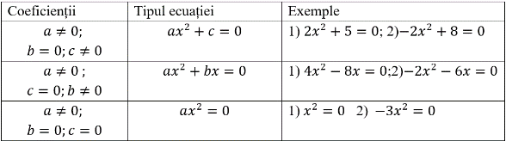  Din lecția anterioară am dat definiția ecuației de gradul II și anume: Se numește ecuație de gradul II cu o necunoscută ecuația de forma: a$x^{2}+bx+c=0,$unde $a≠0, a,b,c∈R$, a- primul coeficient, b–coeficient al doilea, c- termenul liber  Ecuații de gradul II, forma incompletă, sunt ecuațiile de forma:  În continuare vom învata metode de rezolvare pentru formele incomplete ale ecuatiei de gradul al II-lea:  I. Rezolvarea ecuației de forma ax²+bx=0 (a, b ≠ 0)  O astfel de ecuatie se rezolva respectând pași: 1) Se descompune membrul stâng în factori: $x\left(ax+b\right)=0$, 2) Se rezolvă ecuatiile x=0 sau ax+b=0 3) Daca domeniul este R, atunci $S=\left\{0;-\frac{b}{a}\right\}$ (elevii notează în caiete)  Model: $3x^{2}-x=0 x\left(3x-1\right)=0x=0 sau x=\frac{1}{3}$. Răspuns: $S\left\{0;\frac{1}{3}\right\}$ Examinând modelul și continuați rezolvarea: $2x^{2}+18x=0$ (un elev la tablă rezolvă ecuația după model, respectând algoritmul de rezolvare, obține: $S=\left\{0;-9\right\}$)  Din manual pag. 91 ex.4 (a, e), în perechi, în caiete.  II. Rezolvarea ecuatiei de forma ax² = 0 (a≠0) Pașii de rezolvare: $x^{2}=0$, atunci $S=\left\{0\right\}$  Model: $5x^{2}=0 x^{2}=0x=0$, Răspuns: $S=\left\{0\right\}$  În baza modelului de mai sus un elev la tablă rezolvă ex.7, pag 91, din manual.  III. Rezolvarea ecuatiei de forma ax²+ c = 0 (a≠0) (etapele de rezolvare sunt prezentate în  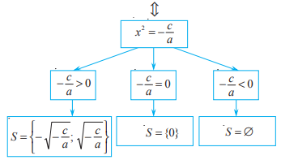  următoarea schema: $ax^{2}+c=0$  Model: $3x^{2}-48=0$  Metoda I: $3\left(x^{2}-16\right)=0$ $3\left(x+4\right)\left(x-4\right)=0$  $x+4=0 sau x-4=0$⇔ $x=4 sau$  $x=-4$Răspuns: $S=\left\{-4;4\right\}$  Metoda II: $3x^{2}-48=0 ⇔$ $3x^{2}=48$ ⇔$x^{2}=16$ ⇔ $x=4 sau x=-4$Răspuns:$S=\left\{-4;4\right\}$ (Voi sunteți în drept să vă alegeți metoda convenabilă pentru tine).  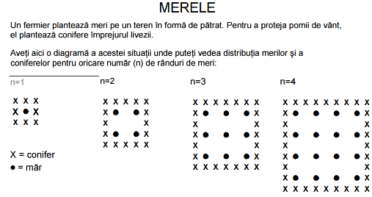  În baza tipului III de ecuații, reolvăm la tablă din manual, pag.9, ex.3(a), (d), ex.8 (b), (c) Indicație:8b)$2x+{\left(x-1\right)}^{2}=3x^{2}+8 ⇔2x+x^{2}-2x+1-3x^{2}-8=0⇔x^{2}=-\frac{7}{2}⇔$  $S=∅$ 8c)${\left(5x-1\right)}^{2}-1=0⇔25x^{2}-10x+1-1=0⇔25x^{2}-10x=0⇔$  $⇔5x\left(5x-2\right)=0⇔x=0 sau x=\frac{2}{5}$ Răspusn: $S=\left\{0;\frac{2}{5}\right\}$  Problemă din cadrul PISA: Întrebarea 2: MERELE: Există două formule pe care le poți utiliza pentru a calcula numărul de meri şi numărul de conifere pentru terenul descris mai sus:  Numărul de meri =$n^{2}$; Numărul de conifere = 8n, unde n este numărul de şiruri de meri. Există o valoare a lui n pentru care numărul de meri este egal cu numărul de conifere. Găseşte valoarea lui n şi arată metoda prin care ai calculat această valoare. Indicație:$n^{2}=8nn^{2}-8n=0n(n-8)=0n=0 sau n=8$ Răspuns: n=8  Bilanțul lecției Bilanțul cantitativ: -Ce am învățat astăzi la lecție? Care este forma ecuatiei de gradul II? Care sunt pașii de rezolvare a ecuației de gradul II? Să consolidăm prin activitate interactivă https://educatieinteractiva.md/ordine-simpla/9873  Bilanțul calitativ: Se determină care obiective au fost realizate la lecție. Se formulează concluzii privind activitatea clasei de elevi în ansamblu și a unor elevi în particular.  Tema pentru acasă: De învățat capitolul 5, § 2 Rezolvarea ecuațiilor de forma $ax^{2}+c=0$, a≠0, a, c$∈R$ , $ax^{2}+bx=0$, a≠0, a, b$∈R$ (p. 90-91)  De repetat §1 Noțiunea de ecuații de gradul II cu o necunoscută (pag.88-89)  De rezolvat: Manual Ex.3(c) 4(b), (c), 8(a) pag 91 | 3  5  5  2  3  5  7  5  3  2 | Problematizarea  Activitate frontală  Activitate  frontala  Algoritmizarea  Explicația  Metoda exercițiului,  Lucrul în perechi  Lucrul cu manualul  Lucrare independentă  Exerciții rezolvate  Exerciții PISA  Platformă educațională  Conversația

